«СОГЛАСОВАНО»  Глава  Черепановского с/п  ________Н.М. Жукова  « ____» ________2020г.  «СОГЛАСОВАНО»  Начальник ОГИБДД МО МВД России «Тюменский»  _____________ И.Л.Журавлёв  « ___ » _______________2020г. |  |  | «УТВЕРЖДАЮ»  Директор МАОУ «Нижнетавдинская СОШ»  _________ С.В. Калайчиева  « ___ » ___________2020г.

ПАСПОРТ
дорожной безопасности
филиала муниципального автономного общеобразовательного учреждения «Нижнетавдинская средняя общеобразовательная школа»
Черепановская начальная общеобразовательная школа-детский сад
Нижнетавдинского муниципального района

2020г.
Содержание

- Общие сведения
I. План-схема образовательной организации (сокращение - ОО).

1. Район расположения образовательной организации, пути движения транспортных средств и детей (обучающихся).
2. Организация дорожного движения в непосредственной близости от образовательной организации с размещением соответствующих технических средств организации дорожного движения, маршруты движения детей и расположение парковочных мест.

II. Приложения.

1. Фотография местности вблизи ОУ

Общие сведения
филиала муниципального автономного общеобразовательного учреждения «Нижнетавдинская средняя общеобразовательная школа»
Черепановская начальная общеобразовательная школа – детский сад

Юридический адрес ОУ: 626020, Тюменская область, Нижнетавдинский
район, с.Нижняя Тавда, улица Мира, 11
Фактический адрес ОУ: 626025, Тюменская область, Нижнетавдинский
район, с.Черепаново, ул.Советская, 12.
e-mail: shkola.cherepanovo@mail.ru

Руководитель ОУ: | Калайчиева Сусанна Вахтанговна
Директор филиала | Каркачева  Галина Александровна | 89220473799
Ответственные работники  муниципального органа  образования | Ведущий специалист  Агишев  Виталий Владимирович | 2-36-36
Ответственный работник  за мероприятия по профилактике детского травматизма | Садыкова Гульсина Ахметвалиевна | 26-3-58
Руководитель или ответственный работник дорожно-эксплуатационной организации, осуществляющей  содержание УДС | Поветкин  Виктор Сергеевич | 2-37-80
Руководитель или ответственный работник дорожно-эксплуатационной организации, осуществляющей  содержание ТСОДД | Поветкин Виктор Сергеевич  Нижнетавдинское ДРСУ ОАО «ТОДЭП» | 2-37-80

Количество обучающихся - 15, воспитанников - 22
Наличие уголка по БДД – в холле первого этажа и классные кабинеты
Наличие класса по БДД – не имеется
Наличие автогородка (площадки) по БДД – не имеется
Наличие автобуса в ОУ – не имеется

Время занятий в ОУ: 8:30 – 13.00, в детском саду: 8.00 – 17.00
Внеклассные занятия в ОУ: 13.00 – 15.00
e-mail: shkola.cherepanovo@mail.ru

Телефоны оперативных служб:

Дежурная часть ОП с. Нижняя Тавда – 23-006
Телефон доверия МО МВД РФ «Тюменский» - 30-02-42
МЧС по Тюменской области – 59-05-64
Дежурная часть пожарной части с. Нижняя Тавда 8(34533)-23340
Служба спасения - 112

- План – схема филиала МАОУ «Нижнетавдинская СОШ»
Черепановская начальная общеобразовательная школа – детский сад

Район расположения ОУ,
пути движения транспортных средств и детей

УОУ

Черепановская НОШ
детский сад

ул. Советская

СДК

- остановка

Жилые постройки

Пешеходный переход

Направление движения детей

Движение транспортных средств

Схема организации дорожного движения в непосредственной близости от филиала МАОУ «Нижнетавдинская СОШ»
Черепановская начальная общеобразовательная школа – детский сад
с размещением соответствующих технических средств, маршруты движения детей и расположение парковочных мест

Черепановская НОШ – детский сад

Р

ул.Советская

______ Ограждение

Пешеходный переход

Направление движения детей

Движение транспортных средств

СДК

Фотография местности вблизи
Филиала МАОУ «Нижнетавдинская СОШ»
Черепановская начальная общеобразовательная школа – детский сад

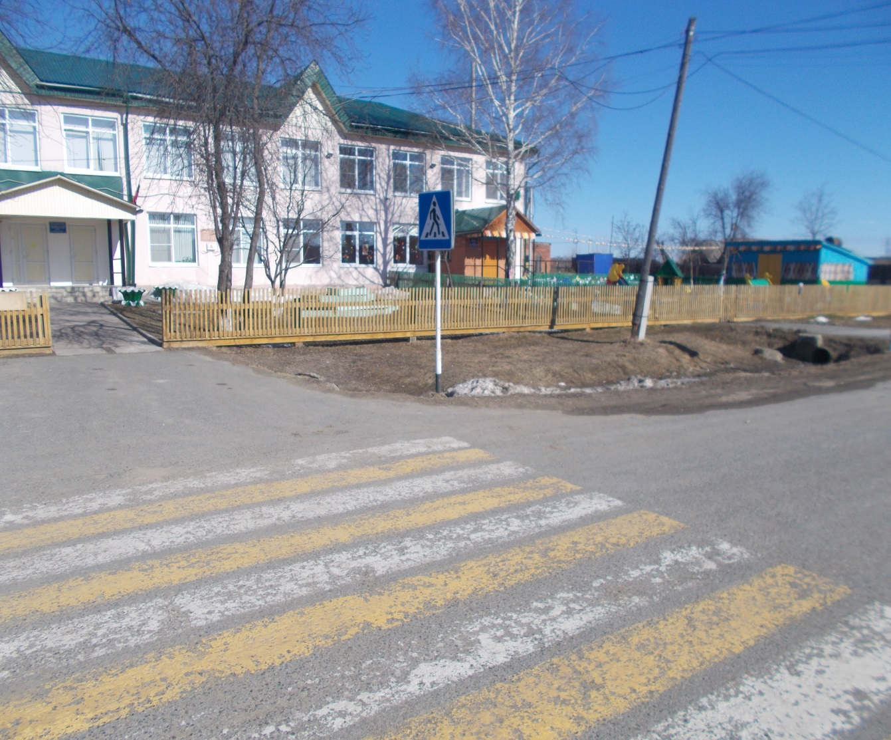

Стенд на II этаже
План – схема филиала МАОУ «Нижнетавдинская СОШ»
Черепановская НОШ – детский сад

Район расположения школы,
пути движения транспортных средств и детей

